**Web technológiák BSc**

3.gyak.

2021. 02. 24.

**Készítette:**

Pöstényi Márk Bsc Villamosmérnök

TTZ3VK

**Miskolc, 2021**

1. **Feladat: Adatbázis létrehozása  
     
   A,** Adatbázis létrehozása a MySQL segítségével, karakteres felület, TTZ3VK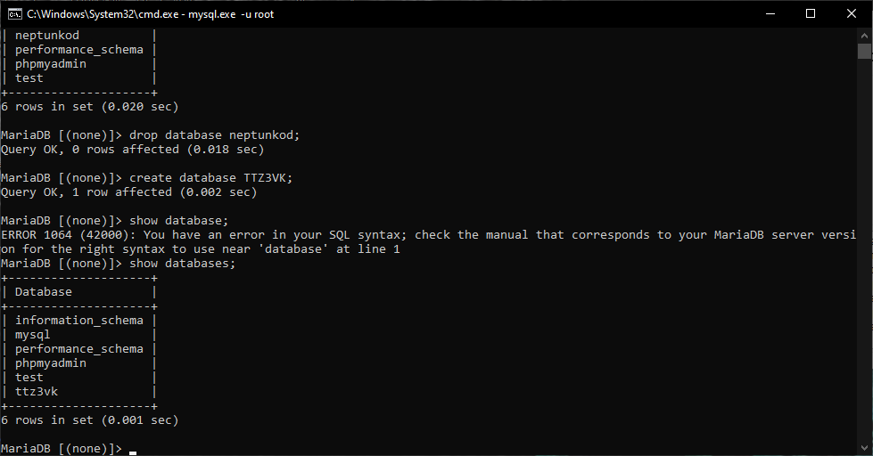 **B,** Grafikus felület megjelenítése  
   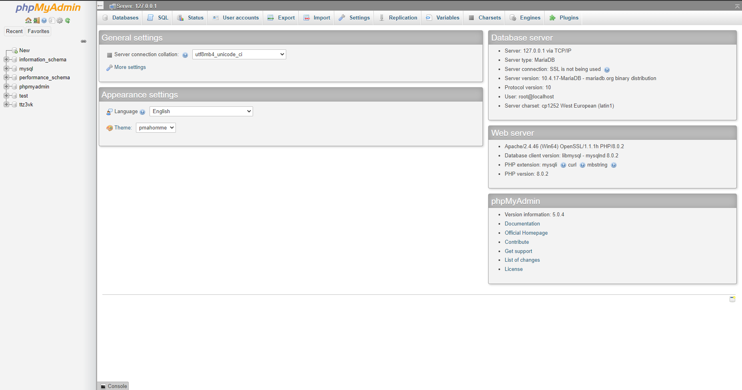
2. **Feladat: Szövegformázás EditPlus-ban  
     
   A,** Szabályos szerkezet: Szabalyoshtml.html **B,** Szövegformázás (sorköz, szóköz): weblap.html